中國文化大學
教育部高教深耕計畫成果紀錄表
子計畫 |  | 附錄二提升高教公共性：  透過原住民族學生資源中心輔導原民學生成效
具體作法 |  | 專業證照考照輔導與國際升學進修輔導
主題 |  | 教育部鼓勵出國留遊學宣導說明會  【山海的孩子，世界的學子】原住民公費留學全攻略
內容  （活動內容簡述/執行成效） |  | 主辦單位：教育部國際及兩岸教育司  承辦單位：TaiwanGPS、中國文化大學學務處原資中心  活動地點：圖書館7樓團體視聽室  活動目標：本活動與教育部及TaiwanGPS團隊合作，辦理【山海的孩子，世界的學子】原住民公費留學全攻略說明會。旨在協助本校學生（特別是原住民族學生）深入了解公費留學及各項獎助學金資源。透過留學注意事項解析與2位優秀原住民公費學人之海外經驗分享，引導學生掌握備考策略、打破經濟藩籬，有效激發學生接軌國際之信心，落實國際人才培育目標。  執行成效：本活動於115年6月1日辦理，首先由TaiwanGPS團隊專業宣導，系統性拆解公費留學資格與申請注意事項。隨後，邀請學人林岱君以「從獅子鄉到獅城：排灣族青年的留學探索之路」為題，分享如何將族群文化轉化為國際競爭力；林瑜婷學人則以「留學是一場精彩的人生實驗：在實踐與挫敗中超越自己」為題，深度剖析海外學術銜接與心態調適。最後Q&A環節中，學生針對語言門檻與備考細節踴躍提問，有效排解留學焦慮、建構清晰規劃。本次活動共計53人次參與（含原住民族學生16人次、一般生17人次及教職員20人次），整體活動問卷回饋滿意度達 88.4%。
出國留遊學宣導說明會 | 活動照片 |  | 活動照片  內容說明
出國留遊學宣導說明會 | 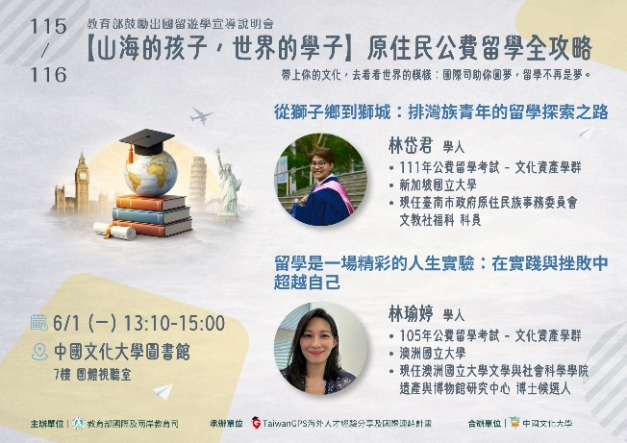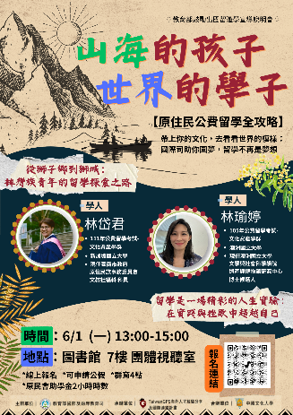 |  | 印刷樣張  活動海報
出國留遊學宣導說明會 | 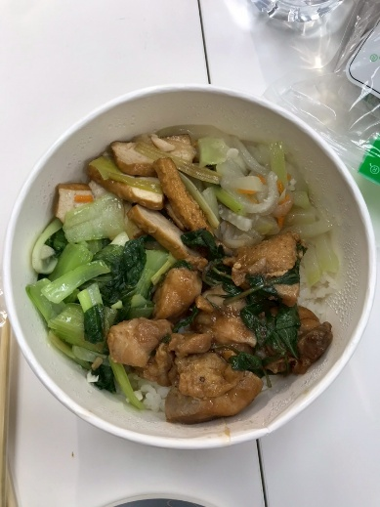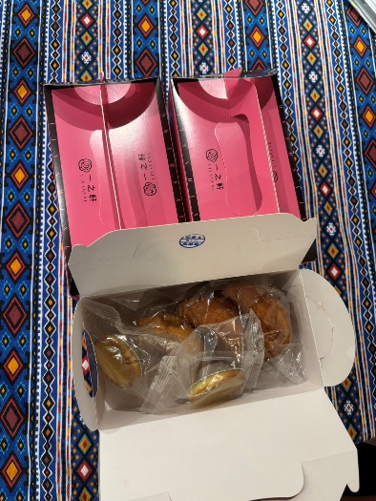 |  | 12:00學人2位及工人3位用便當  12:30學員報到、領餐盒
出國留遊學宣導說明會 | 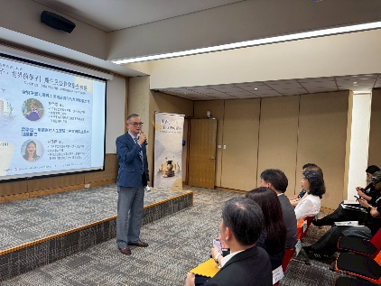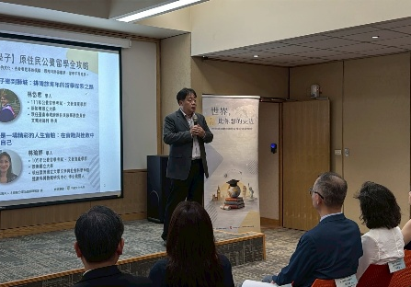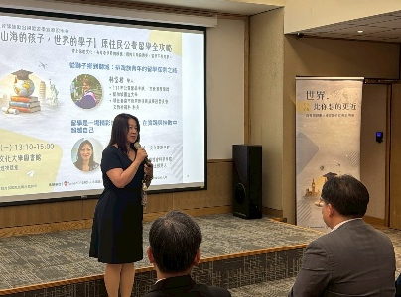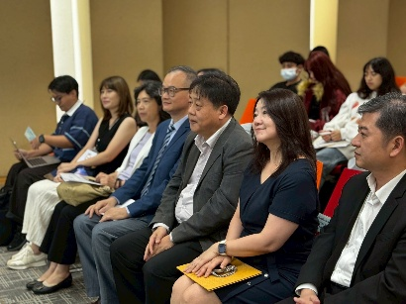 |  | 長官致詞
出國留遊學宣導說明會 | 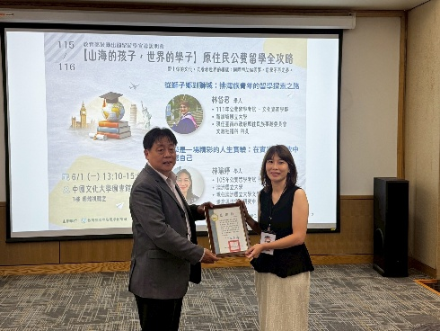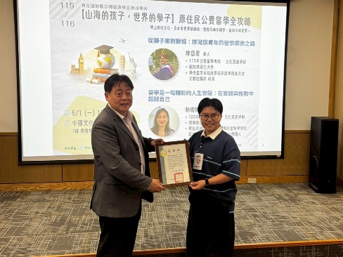 |  | 頒發感謝狀
出國留遊學宣導說明會 | 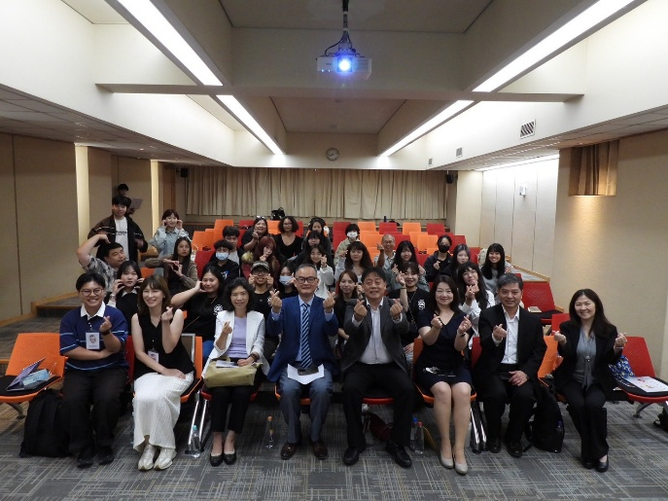 |  | 來個合照!
出國留遊學宣導說明會 | 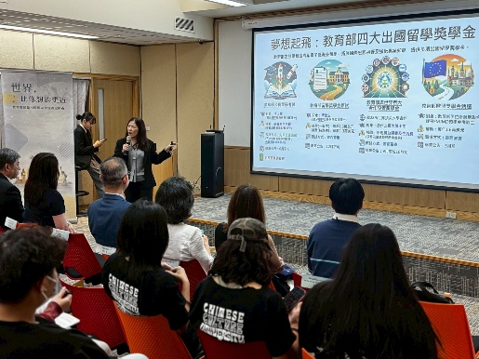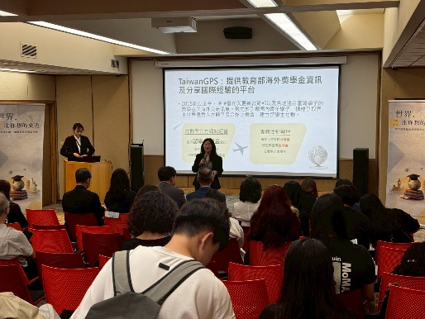 |  | TaiwanGPS團隊宣導說明
出國留遊學宣導說明會 | 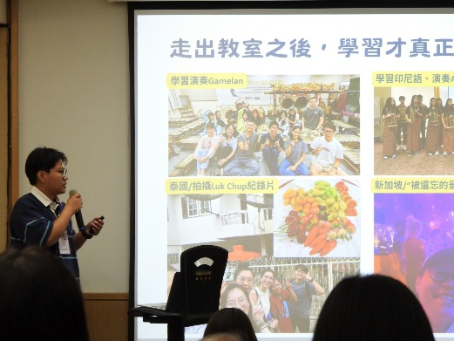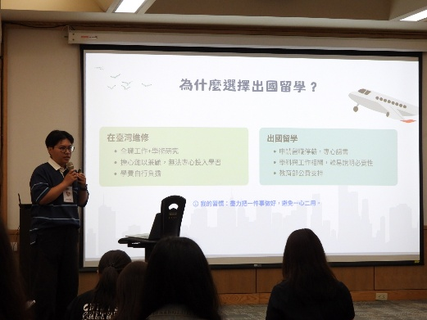 |  | 林岱君學人經驗分享
出國留遊學宣導說明會 | 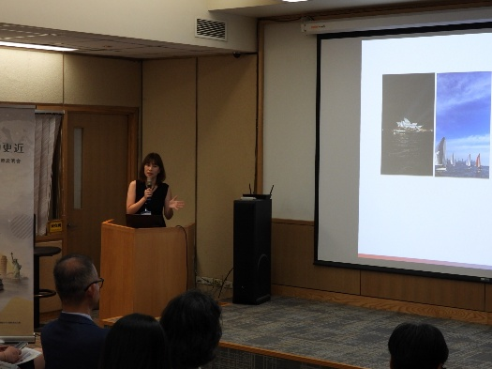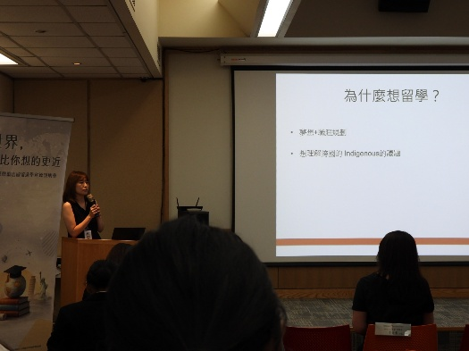 |  | 林瑜婷學人經驗分享
出國留遊學宣導說明會 | 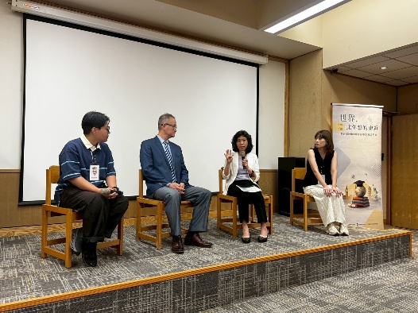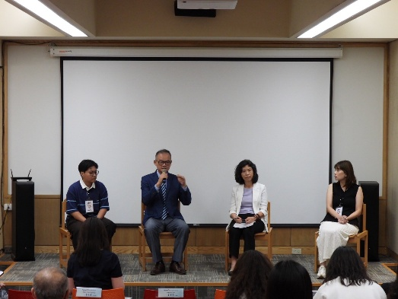 |  | Q&A時間

